П р и м о р с к и е
г р а н и
(официально)
Издатель: Муниципальное образование Приморский сельсовет

04.02.2025 г. № 2

ИЗВЕЩЕНИЕ

Муниципальное образование Балахтинский район Красноярского края, в лице муниципального казённого учреждения «Управление имуществом, землепользования и землеустройства» в соответствии со ст. 39.18 Земельного кодекса Российской Федерации информирует о приеме заявлений о намерении участвовать в аукционе на право заключения договора аренды, находящегося в государственной собственности, следующего земельного участка:
- с условным номером (:ЗУ1), в кадастровом квартале 24:03:3901019, площадью 1253 кв.м., из категории земель «Земли населенных пунктов», в территориальной зоне – Ж1, цель предоставления – для индивидуального жилищного строительства, с местоположением: Российская Федерация, Красноярский край, Балахтинский муниципальный район, сельское поселение Приморский сельсовет, с. Приморск, ул. Комарова, д. 26, согласно схеме расположения земельного участка или земельных участков на кадастровом плане территории.
Заявки принимаются в течение месяца со дня опубликования извещения нарочно по адресу: Красноярский край, Балахтинский район, пгт. Балахта, ул. Сурикова, д. 8, кабинет 103. Заявители предоставляют: заявление; физические лица предъявляют документ, удостоверяющий личность; юридические лица - заверенные копии учредительных документов; прочие документы согласно законодательству.
Справки по телефону: 8(39148)21-9-45.

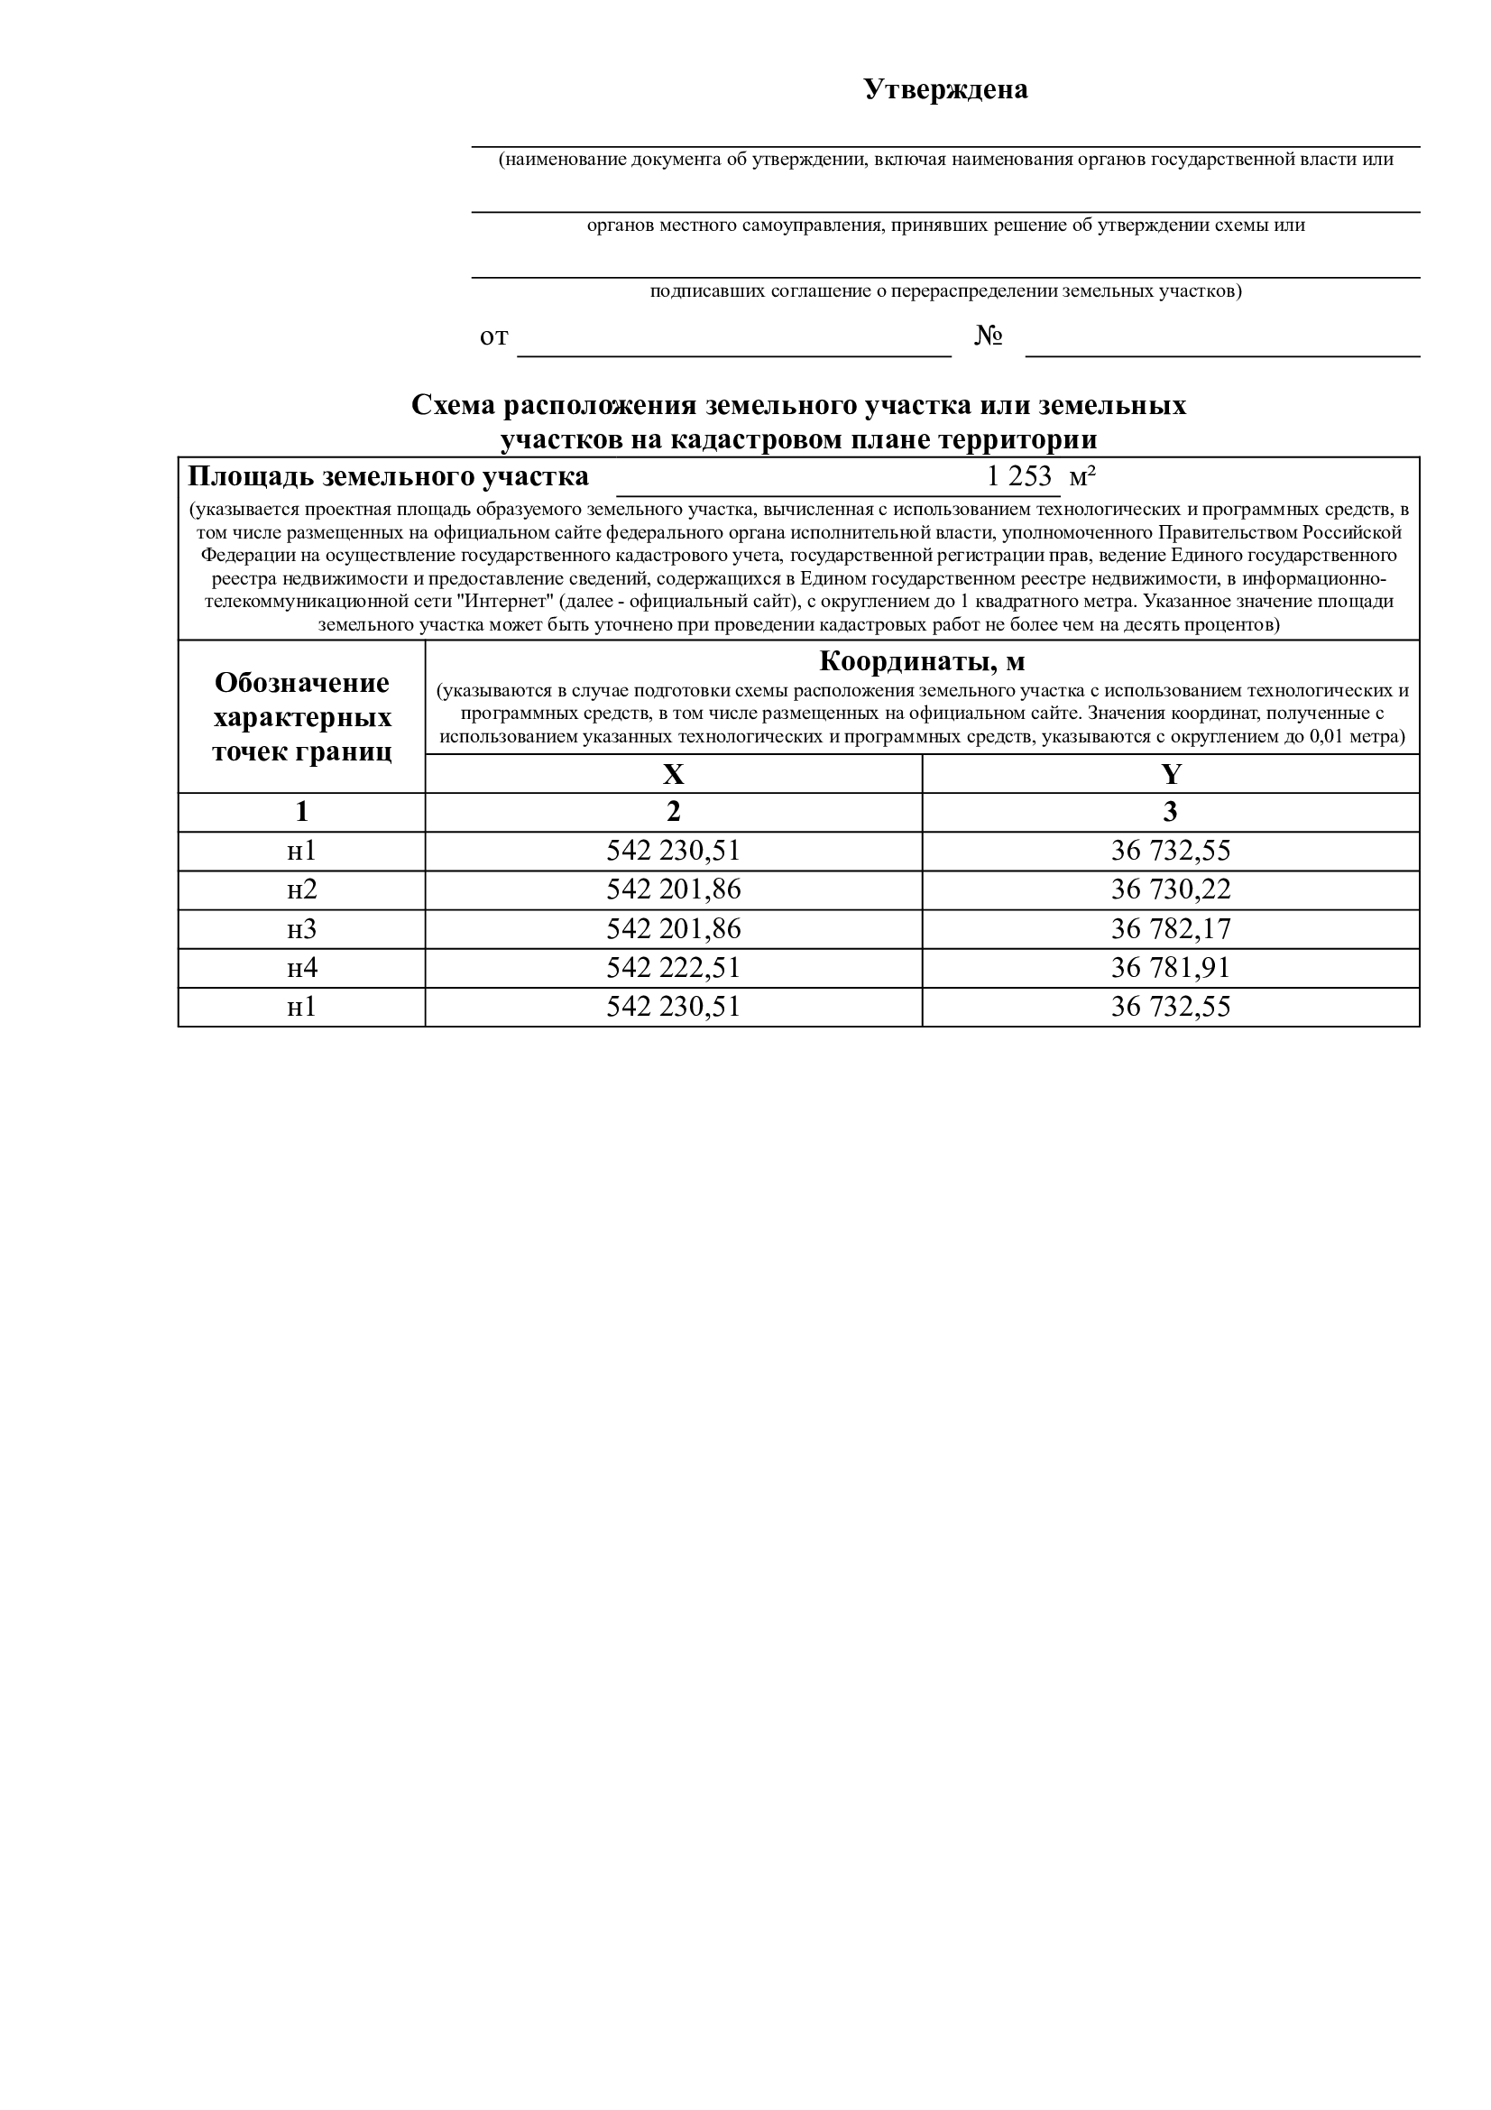

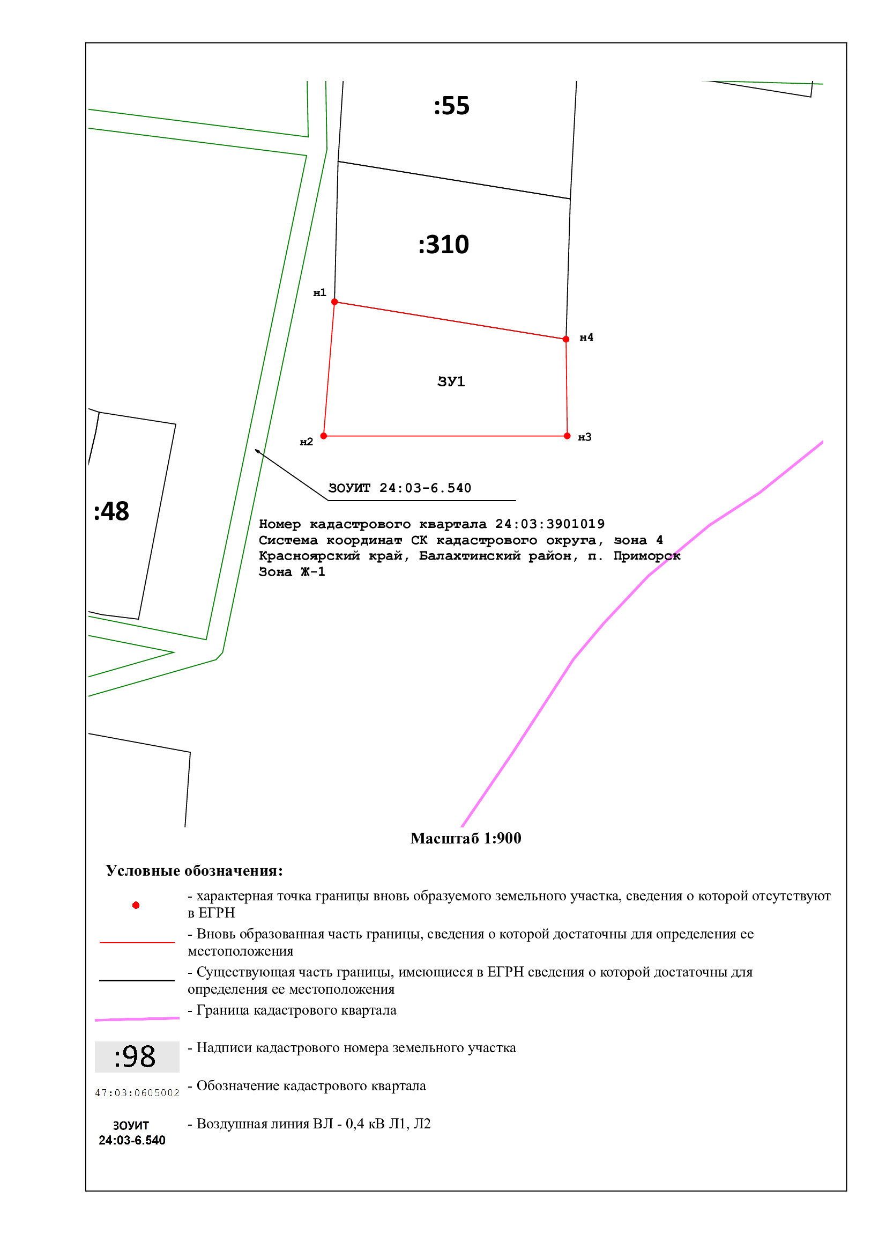

Редакция муниципальной газеты «Приморские грани»
6662356, Красноярский край Балахтинский район,
п.Приморск, ул.Карла Маркса 18
Газета распространяется бесплатно
Тираж 30 экземпляров

